初級建設 回顧
我們透過前後端分離的思維，建立了從「本機開發 ➔ 雲端部署 ➔ 行動端串接」的完整管道：
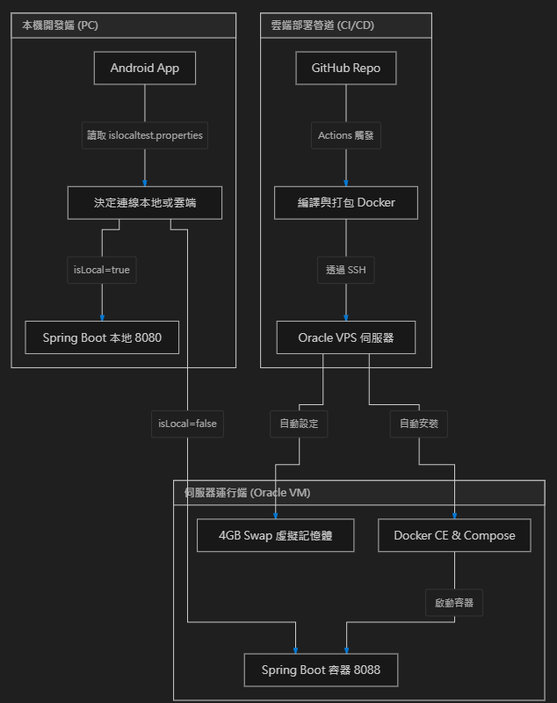
1. ☁️ 雲端伺服器與自動化部署 (CI/CD)
- 自動主機配置：在 1GB 的 Oracle 主機上自動建置了 4GB Swap 虛擬記憶體，徹底防止主機當機。
- Docker 自動化安裝：解決了 Oracle Linux 9 預裝 Podman 的套件衝突（--allowerasing）與背景自動更新的 DNF 鎖定衝突。
- 一鍵發佈：完成 GitHub Actions 流程，每次 Push 後會自動：
  - 用 Maven 編譯打包 Java 專案。
  - 製作成 Docker 映像檔並推送到 Docker Hub。
  - 連線進 Oracle 主機，拷貝 docker-compose.yml，拉取映像檔並在 8088 埠口啟動服務。
2. 🔀 統一 API 回應標準 (RESTful JSON)
- 原本時間 API 回傳的是純文字，現已改為業界標準的 ApiResponse<T> JSON 結構：
json
{
"status": 200,
"message": "時間獲取成功",
"data": "2026-07-05 16:32:00"
}
3. 📱 Android 行動端架構
- 連線與解析：引入了 Retrofit2 與 Gson，實現了非同步網路請求，並在 Android 端手動實作了免 Lombok 的 ApiResponse<T>，避開了 Android-Lombok 編譯地雷。
- 本地隔離環境切換：
  - 建立了自訂設定檔 islocaltest.properties，並使用 .gitignore 排除。
  - 透過 Gradle 編譯將其轉換為 BuildConfig.IS_LOCAL_TEST，實現了：
    - 本機測試（is.local.test=true ➔ 連向 http://10.0.2.2:8080/）。
    - 雲端部署（is.local.test=false 或預設 ➔ 連向 http://161.33.157.67:8088/）。

🎯 下一步：Docker 資料庫 (MySQL) 建設
在我們目前的 docker-compose.yml 中，雖然已經宣告了 mysql-db 容器，但：
- 我們還沒有為 Spring Boot 配置連接到 Docker 內部 MySQL 的 application.properties 設定。
- 我們需要設計實體類別 (Entity)、資料庫表 (Schema)，並實作資料庫的增刪查改 (CRUD)。
- 我們需要測試在 Docker 容器重啟後，資料庫的資料是否能夠持久保存（透過 Volume 掛載）。

